

系统设计文档

指导老师：李宇



2020-7-13

组长：王磊

组员：申淳元、燕怡楠、韦永剑、吴明昊

# 一、简介

## 概述

本文档从系统逻辑架构，项目用例和任务流程图三方面进行系统设计的介绍。

## 价值

。

# 二、逻辑架构

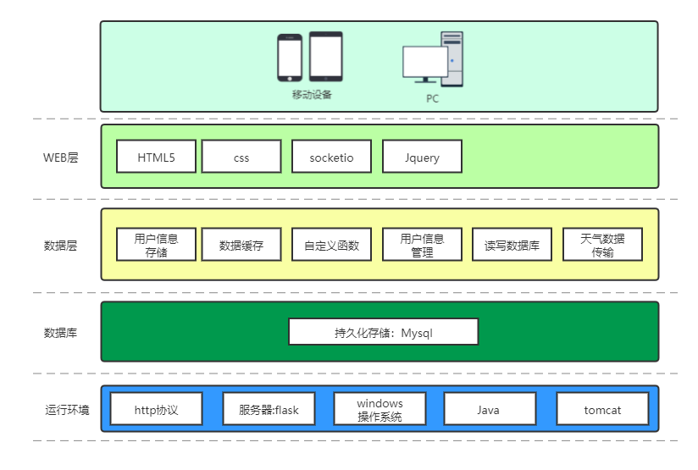

## 2.1系统分层

系统分为终端，WEB层，数据层，数据库和运行环境5层。终端表示用户访问网站所用设备。WEB层为最终部署至服务器上的web页面。数据层包括前后端之间的数据交互，对数据的管理。数据库表示本系统所采用的mysql数据库，用来存储用户信息。系统运行

环境层包括系统利用网络http协议，以python flask作为服务器框架，基于windows操作系统上，使用java web作为前端，同时利用tomcat和nginx等。

## 2.2组件功能（写清模块描述）

系统主要分为前端，后端，数据库。前端java web利用网页展示数据，与用户进行交互，与后端服务器进行数据传递与接收。后端与数据库进行连接，根据前端返回信号，向前端返回对应的用户数据和天气信息，或对数据库进行修改。数据库保存用户的用户名，密码，角色等信息。

**2.2.1前端**

**2.2.2后端**

**2.2.3数据库**

**2.2.4连接**

# 三、项目用例

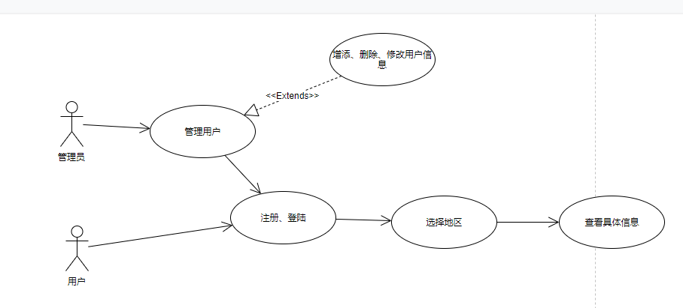

普通用户通过注册得到，可以先查询地区，然后更改日期，查询天气，网页将信息以表格和折线图的形式进行展示。Vip用户可以查看所有普通用互的账号信息，admin用户可以对普通用户进行用户信息的增删改查。Root账号可以对任意用户的信息进行修改。

# 四、任务流程

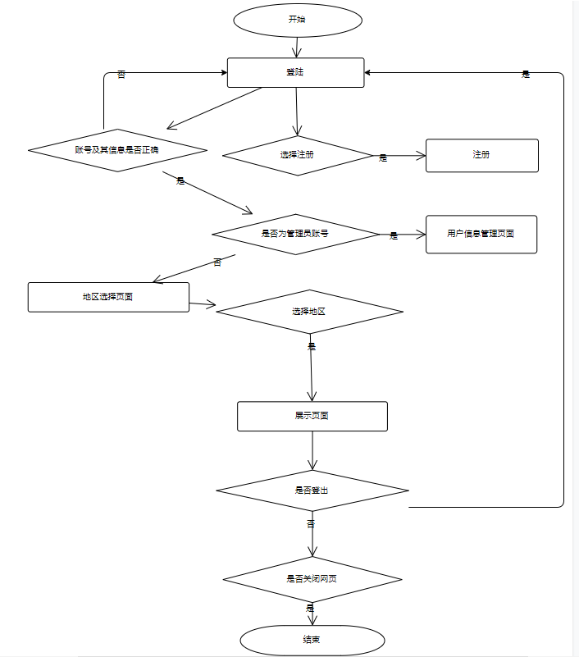

用户输入域名跳转至系统登录界面，如果用户没有账号可以点击提示跳转至注册界面。正确进行过注册后对自动跳转至登录界面。如果玩家账号角色为user，会进入选择地区界面，点击中国地图上的省份，就会将信息发给服务器，跳转至数据展示页面。用户在日期选择器中选择日期后对应的日期会发送至服务器申请数据，后端服务器再将根据日期获得数据发给前端。前端将数据以表格和eecharts折线图的形式，将数据进行可视化展示。

如果用户角色为vip,admin,root，用户会进入用户管理界面，vip只能查看用户账户密码信息。Admin用户可以对user进行修改，和删除操作。Root对任何账号都可以进行操作。点击删除按钮即可删除用户。点击edit跳转至新页面更改用户信息。用户角色只可更改为user,vip,admin其中一种。

**五、技术要点**

**5.1要点**

**5.1.1（写各模块要点，每个要点新开一个小标题）**

**5.2难点**

**5.2.1（同上）**

**六、概要设计（参见p65，664.1 General design，4.2 Deployment architecture）**

**七、详细设计（参见4.3 Functional module structure）**